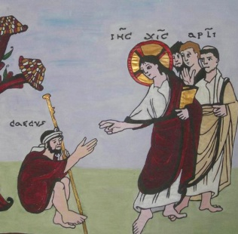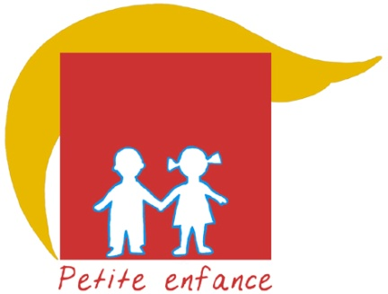**Catéchèse Bartimée  
Petite enfance**

**Visée théologique**

Découvrir Dieu qui nous appelle, nous relève, nous donne sa lumière et nous accompagne sur le chemin de la foi.

**Objectifs**

Faire découvrir 2 récits : Genèse 1 (la création) et Marc 10 (la guérison de l'aveugle Bartimée).

Faire des rapports entre eux, notamment pour mettre en valeur le symbolisme de la lumière.

Etablir un rapport avec le rite du baptême, en particulier celui de la lumière.

**Durée**

Un temps fort de deux heures ou trois ou quatre rencontres de 30 mn.

**Documents** sur [*page Bartimée Petite Enfance\Annexes*](https://catechese-par-la-parole.catholique.fr/2022-12-bartimee-bienvenue#petite-enfance)

c

*Conseil : ouvrir une seule fois ce lien qui contient toutes les annexes. S’y reporter quand vous trouvez dans la fiche une flèche bleue.*

**Repères pour l’animateur**

Deux récits sont présentés dans ce module.

- Le premier est un poème, il va susciter des questions sur la création du monde. Afin d’être à l’aise sur **ce que dit la bible et ce que dit la science** concernant la création, un *clip vidéo* « Qui a créé le monde ? » répond en 2 mn 43 à cette question d’enfant.

Afin de bien préparer les rencontres, l’animateur aura lu la *lecture d’images* de la bible de Souvigny, visionné le *clip vidéo* « Qui a créé le monde » et lu le *texte du clip.*

- Le second récit, Bartimée est à raconter comme une histoire. Le fait de les rapprocher aidera les enfants à entrer dans le symbolisme de la lumière, présente au baptême.

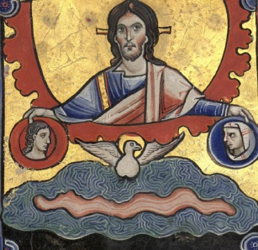

**Rencontre 1**

**La création – Genèse 1**

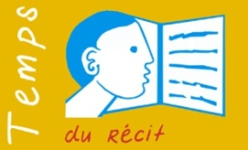

**Récit**

* 

*Récit Création Texte liturgique*

*Diaporama Récit Création Bible de Souvigny PPT et PDF*

-L'animateur montre la Bible.

*Aujourd’hui nous allons parler de la création du monde. Ce récit se trouve au tout début de la Bible, dans le Premier Testament, avant les textes qui parlent de Jésus. Il est écrit comme un poème, une poésie.*

-L'animateur pose la Bible de façon à la mettre en valeur puis il allume une bougie.

*Comme chaque fois que nous prenons du temps avec Dieu, un temps pour Dieu, nous allumons une bougie. Elle nous rappelle que Dieu est toujours présent à nos côtés même si nous ne le voyons pas.*

****Ce texte étant un poème, il sera présenté en tant que tel, en créant un contexte d’écoute poétique.

**Activité créatrice**

2 possibilités :

Avant ou après le récit de la création.

* **Expression avant le récit/poème de la création**

Pour laisser place à l’imagination, l’animateur demande aux enfants de représenter par un dessin ou une peinture ce qu’ils aiment, ce qu’ils trouvent joli sur notre terre.

Puis il lit lentement le *récit de la création*.

* **Expression après le récit/poème de la création**

Inviter à goûter la beauté des images de la bible de Souvigny. L’animateur projette le *diaporama de la création PPT* ou montre les images imprimées du *diaporama de la création PDF*. Puis il lit lentement le *récit* de la création.

Il laisse aux enfants un temps de silence en leur demandant d’évoquer dans leur tête ce qu’ils viennent de voir et d’entendre.

Ensuite, une activité d’expression sur la création du monde par dessin ou peinture sera proposée. Chacun dessine et peint à sa façon en s’inspirant ou non des images.   
**NB**: dans les 2 possibilités, les productions des enfants seront conservées pour la rencontre suivante.

**Rencontre 2  
Appropriation du récit**

*Diaporama Création Bible de Souvigny PPT ou PDF (sans la diapo 9)*

c

*Lecture d’image Création Bible de Souvigny*

*Livre de la Création Bible de Souvigny NB*

*BD Création couleur et NB*

*Clip vidéo Qui a créé le monde ? Texte du clip*

*Chant Tu es grand, tu es beau*

-Afficher et faire admirer les productions de la rencontre précédente.

-L’animateur projette le *diaporama PPT* ou affiche les images imprimées du *diaporama PDF* et fait observer les images l’une après l’autre. Il demande de décrire les images et de repérer ce qui a été créé chaque jour.

Il aura consulté à l’avance la *lecture d’image* *Création Bible de Souvigny.*

-L’animateur distribue le petit *livre de la Création* *NB* (imprimer en recto verso, plier en 2 dans le sens de la hauteur, couper dans le sens de la largeur pour former le livret) ou la *BD Création.*

Il fait repérer les jours de la semaine indiqués en bas de chaque page et les enfants disent ce qu’ils observent.

Ils colorient au fur et à mesure en jaune ou passent au fluo les mots citant les éléments créés chaque jour et les images qui correspondent : 1er jour, 2ème jour, etc.…

1er jour : lumière – le jour et la nuit (représentés par les deux têtes) (diapo 2)

2ème jour : eaux d’en bas et d’en haut, ciel (diapo 3)

3ème jour : terre, arbres, herbe ... (diapo 4)

4ème jour : luminaires : soleil – lune (représentés par les deux têtes) (diapo 5)

5ème jour : animaux de l’air et de la mer (diapo 6)

6ème jour : animaux de la terre (diapo 7)

l’homme et la femme (diapo 8)

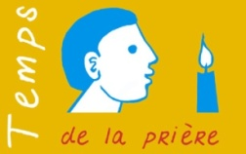7ème jour : Dieu a achevé sa création et se repose (pas de diapo)

**Prière et chant**

**Introduire la prière**

Nous prenons une position confortable de façon à ne plus bouger (en tailleur, dos bien droit, mains ouvertes). Nous pensons au Seigneur Jésus qui est là avec nous. Et nous allons rendre grâce pour la création en complétant les prières :

« Seigneur, merci pour ... les fleurs ... les animaux ... »

Chant : *Tu es grand, Tu es beau* Plage 14

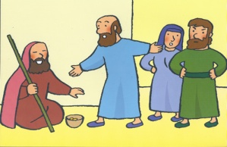**Rencontre 3**

**Bartimée** **Marc 10, 46-52**



**Récit**

c

*Récit Bartimée*

*Vidéo Dominique, Isabelle et Marie-Lise racontent Bartimée aux petits-enfants*

*Diaporama récit Bartimée PPT et PDF*

*BD Bartimée NB*

*BD Création NB*

*Gestuelle : Comme Jésus arrivait à Jéricho*

*Chant Tu es grand, tu es beau*

L’animateur distribue aux enfants un bandeau ou un masque occultant ou propose à ceux qui le veulent de fermer les yeux pour expérimenter le fait d’être dans le noir, de ne pas y voir. Il annonce qu’il va raconter l’histoire d’un aveugle, celui qui ne voit pas.

Il raconte Marc 10, 46-52 en s’aidant du *récit Bartimée PE/TPE.*

Il peut projeter une *vidéo Dominique, Isabelle et Marie-Lise racontent Bartimée aux petits-enfants* ou soutenir son récit à l’aide du *Diaporama récit Bartimée PPT.*

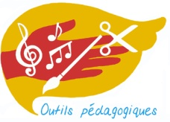

**Appropriation du texte**

**Activités créatrices**

Cela aidera à mémoriser le texte et l’intérioriser.

**Au choix**

**- Une bande dessinée**

Découper et remettre dans l’ordre les images Averbode de la *BD Bartimée.*

**-Une expérience à vivre**

Être dans le noir comme Bartimée.

Chaque enfant expérimente d’avoir les yeux bandés. Un autre le conduit sur un chemin parsemé d’obstacles, adaptés à l’âge. Puis on enlève le bandeau de l’enfant et on lui remet aussitôt une bougie allumée qu’il ira déposer près de la bible ou dans le coin-prière.

Proposer ensuite à chacun d’exprimer ce que cela lui a fait d’être dans le noir : peur - difficulté de marcher seul - ne plus savoir où l’on est, être désorienté - avoir ou non confiance en l’autre…

**-Faire exprimer des sentiments**

A quel moment de votre vie êtes-vous comme dans le noir ?

Est-ce qu’il y a des moments en plein jour, où l’on se sent comme dans le noir ?

**-Une gestuelle**

Inviter à s’exprimer grâce à une *gestuelle Comme Jésus arrivait à Jéricho*

*-***Chant**

*Cantilène biblique* Plage 20 (Onglet enfance)

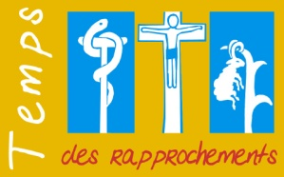

**Rapprochements**

Par un moyen ludique, faire opérer des rapprochements entre les récits de la Création et de Bartimée.

-Exposer deux grandes feuilles de papier de couleurs différentes : 1 noire, 1 jaune vif sur la table ou sur le mur. Demander ce que ces 2 couleurs évoquent : obscurité, lumière ...

-Les images des deux récits *BD Création NB* (sauf la 8ème image) et *BD Bartimée NB* ont été découpées par l’animateur et sont posées mélangées comme une pioche.

Chacun à son tour tire une carte et cherche où il peut la poser sur la feuille noire ou jaune ; il doit exprimer pourquoi (rapport avec l’obscurité, la lumière ...). Si l’enfant ne sait pas où la poser, il peut demander aux autres de l’aider.

Certaines images pourront se poser aux deux endroits. Laisser choisir. Accepter les arguments différents.

**Réponses possibles :**

|  |  |
| --- | --- |
| **Sur la feuille noire**  Au début, la terre était vide, tout était noir.  C:\Users\PROPRIETAIRE\Documents\CPLP\12 BARTIMEE\Bartimée 2021\images creation chantal NB\creation 1er jour.jpg  Bartimée ne voit rien, il est dans le noir.  **C:\Users\PROPRIETAIRE\Downloads\bartimée averbode NB 5 (1).jpgC:\Users\PROPRIETAIRE\Downloads\bartimée averbode NB 4.jpgC:\Users\PROPRIETAIRE\Downloads\bartimée averbode NB 3.jpgC:\Users\PROPRIETAIRE\Downloads\bartimée averbode NB 2.jpg**  **C:\Users\PROPRIETAIRE\Downloads\bartimée averbode NB 6.jpg** | **Sur la feuille jaune**  C:\Users\PROPRIETAIRE\Documents\CPLP\12 BARTIMEE\Bartimée 2021\images creation chantal NB\creation 6eme jouranimaux.jpgC:\Users\PROPRIETAIRE\Documents\CPLP\12 BARTIMEE\Bartimée 2021\images creation chantal NB\creation 2eme jour.jpgC:\Users\PROPRIETAIRE\Documents\CPLP\12 BARTIMEE\Bartimée 2021\images creation chantal NB\creation 4eme jour.jpgDieu place des luminaires dans le ciel pour séparer le jour de la nuit.  C:\Users\PROPRIETAIRE\Documents\CPLP\12 BARTIMEE\Bartimée 2021\images creation chantal NB\creation 5eme jour.jpgC:\Users\PROPRIETAIRE\Documents\CPLP\12 BARTIMEE\Bartimée 2021\images creation chantal NB\creation 6eme jour homme.jpg  Jésus et ses amis marchent en plein jour.  C:\Users\PROPRIETAIRE\Downloads\bartimée averbode NB 1.jpgBartimée retrouve la vue, il voit la lumière.  C:\Users\PROPRIETAIRE\Documents\CPLP\12 BARTIMEE\Bartimée 2021\images creation chantal NB\creation 3eme jour.jpgC:\Users\PROPRIETAIRE\Downloads\bartimée averbode NB  8.jpg |

A la fin du jeu, l’animateur demande à tous d’observer les images posées sur la feuille noire. Il résume ce qu’ont dit les enfants :

*Au début, la terre était vide, tout était noir, c’étaient les ténèbres.*

*Bartimée aussi est dans les ténèbres, le noir, il ne voit pas .*

*Nous aussi quelquefois, nous sommes comme dans le noir quand nous sommes tristes, malheureux, en colère…*

Puis observer les images posées sur la feuille jaune. Résumer :

*Dieu crée le soleil qui éclaire et réchauffe. Il sépare les ténèbres et la lumière.*

*Bartimée retrouve la vue, il voit la lumière.*

*Jésus, Tu es notre lumière.*

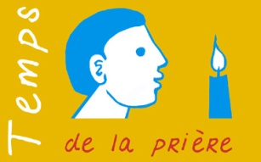

**Prière et chant**

Nous prenons une position confortable de façon à ne plus bouger (en tailleur, dos bien droit, mains ouvertes). Nous pensons à notre corps, prêt à faire silence. Nous pouvons si nous le voulons, fermer les yeux. Nous faisons silence. Nous pensons au Seigneur Jésus qui est là avec nous.

**2 possibilités :**

-Prendre le temps de composer une prière avec les enfants. Faire choisir un extrait du récit et bâtir une phrase à partir d'elle. Exemple : *Seigneur, merci d'avoir guéri Bartimée…*   
-Inviter à redire dans la tête ou à haute voix, chaque phrase de prière …

*Seigneur, nous venons te prier.*

*Nous faisons silence en nous.*

*Nous sommes comme Bartimée,*

*au bord du chemin et nous attendons.*

*Nous voudrions te voir passer dans nos vies.*

*Ouvre nos yeux,*

*Nous voulons te voir.*

**Chant** : *Tu es grand, Tu es beau (Plage 14)*

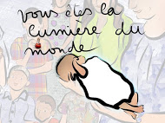

**Rencontre 4**

**Evocation du baptême**

c

*BD Rite baptême*

*Vidéo baptême ; le signe de la lumière expliqué par Christophe Raimbault*

*Chants Baptisé dans la lumière de Jésus (Plage 6)*

*Tu seras lumière au milieu du monde (Plage 10)*

L’objectif est de mettre en valeur un rite du baptême, autre que l’eau. Celui de la lumière. Cela donnera du sens à ce récit de Bartimée. Dieu est lumière, il nous fait vivre dans la lumière.

L’animateur peut montrer

-des dessins sur *BD rite baptême* ou des photos de baptêmes (bébés, enfants, adultes) apportées par lui-même ou par les enfants, surtout le moment où l’on remet le cierge.

- un très court extrait de l’émission KTO. Le père Christophe Raimbault commente la célébration du baptême : visionner depuis 5,29 à 6,25 mn.

**Repère pour animateur**

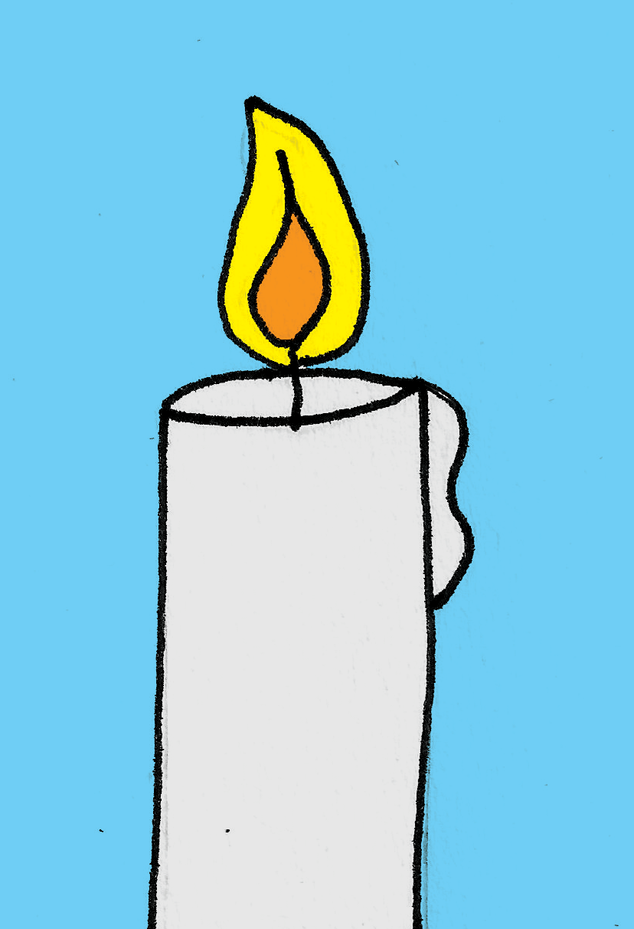Le jour du baptême, le baptisé reçoit un cierge. Si le baptisé est un jeune enfant ou un bébé, c’est le parrain ou la marraine ou un parent qui le reçoit pour lui. Ce cierge, allumé au cierge pascal au cours de la veillée pascale, est signe de la lumière de la Résurrection du Christ. La lumière représente la lampe sur nos pas pour nos moments d’obscurité. Jésus Christ devient alors lumière pour le baptisé qui lui aussi est appelé à ressusciter.

Avec Lui, le baptisé devient lumière et doit s’efforcer de vivre comme un fils de la lumière.

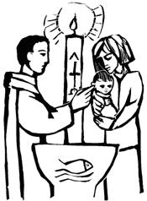L’animateur raconte aux enfants la remise du cierge dans le déroulement d’un baptême.

*Après avoir versé de l’eau sur le front de l’enfant, le prêtre allume un long cierge au grand cierge pascal qui est dans l’église et qui a été allumé la nuit de Pâques. Il remet ce cierge à un adulte (marraine, parrain, parent) qui le tient à la place du bébé. Si c’est un enfant ou un adulte, il le tient lui-même*.   
 *Le prêtre dit*: « *Reçois la lumière de Jésus »*.

Cela veut dire que chacun est invité à recevoir la lumière de Jésus pour sa vie.

**Chant** dans Bartimée Onglet Chant\Lumière

* *Baptisé dans la lumière de Jésus (Plage 6)*
* *Tu seras lumière au milieu du monde (Plage 10)*
* 